DİVRİĞİ – KARS DEMİRYOLU HATTININ REHABİLİTASYONU PROJESİ
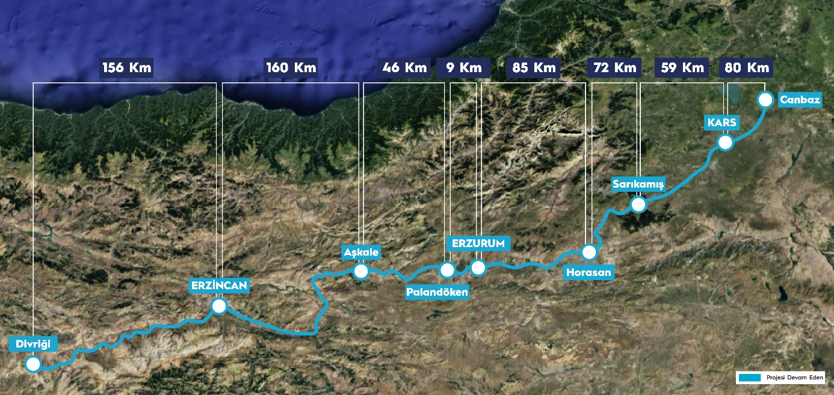
TEKNİK ÖZELLİKLER
Güzergah Uzunluğu | 667 km | Tünel Adedi | 179
Tasarım Hızı | 70-120 km/saat | Toplam Tünel Boyu | 58 km
Yolcu Tahmini | 1,3 milyon yolcu/yıl | Viyadük Adedi | 3
Yük Tahmini | 20 milyon ton/yıl | Toplam Viyadük Boyu | 0,83 km

Proje Hakkında Genel Bilgi
Cumhuriyet dönemi ilk inşa edilen demiryollarından olan bu hat, kendi zamanının işletme ve hız koşullarına göre hazırlanan geometrisi ve istasyon uzunlukları ile halen kullanılmaktadır.
Gerçekleştirilecek olan Proje ile hat tamamen modern elektrifikasyon/sinyalizasyon ile donatılacak, bunun yanı sıra ilave yan hatlar, istasyon uzatmaları, yeni sanat yapıları, tünel gabari genişletmeleri, hemzemin geçitlerin kontrollü hale getirilmesi, Dağıtık Akustik Algılama Sistemleri, anklaşman ve enerji iletim hatları tesis edilmesi gibi modernizasyon uygulamaları vasıtasıyla hatta ilişkin kapasite darboğazı ortadan kaldırılacaktır.

